114年1月3日餐點照片
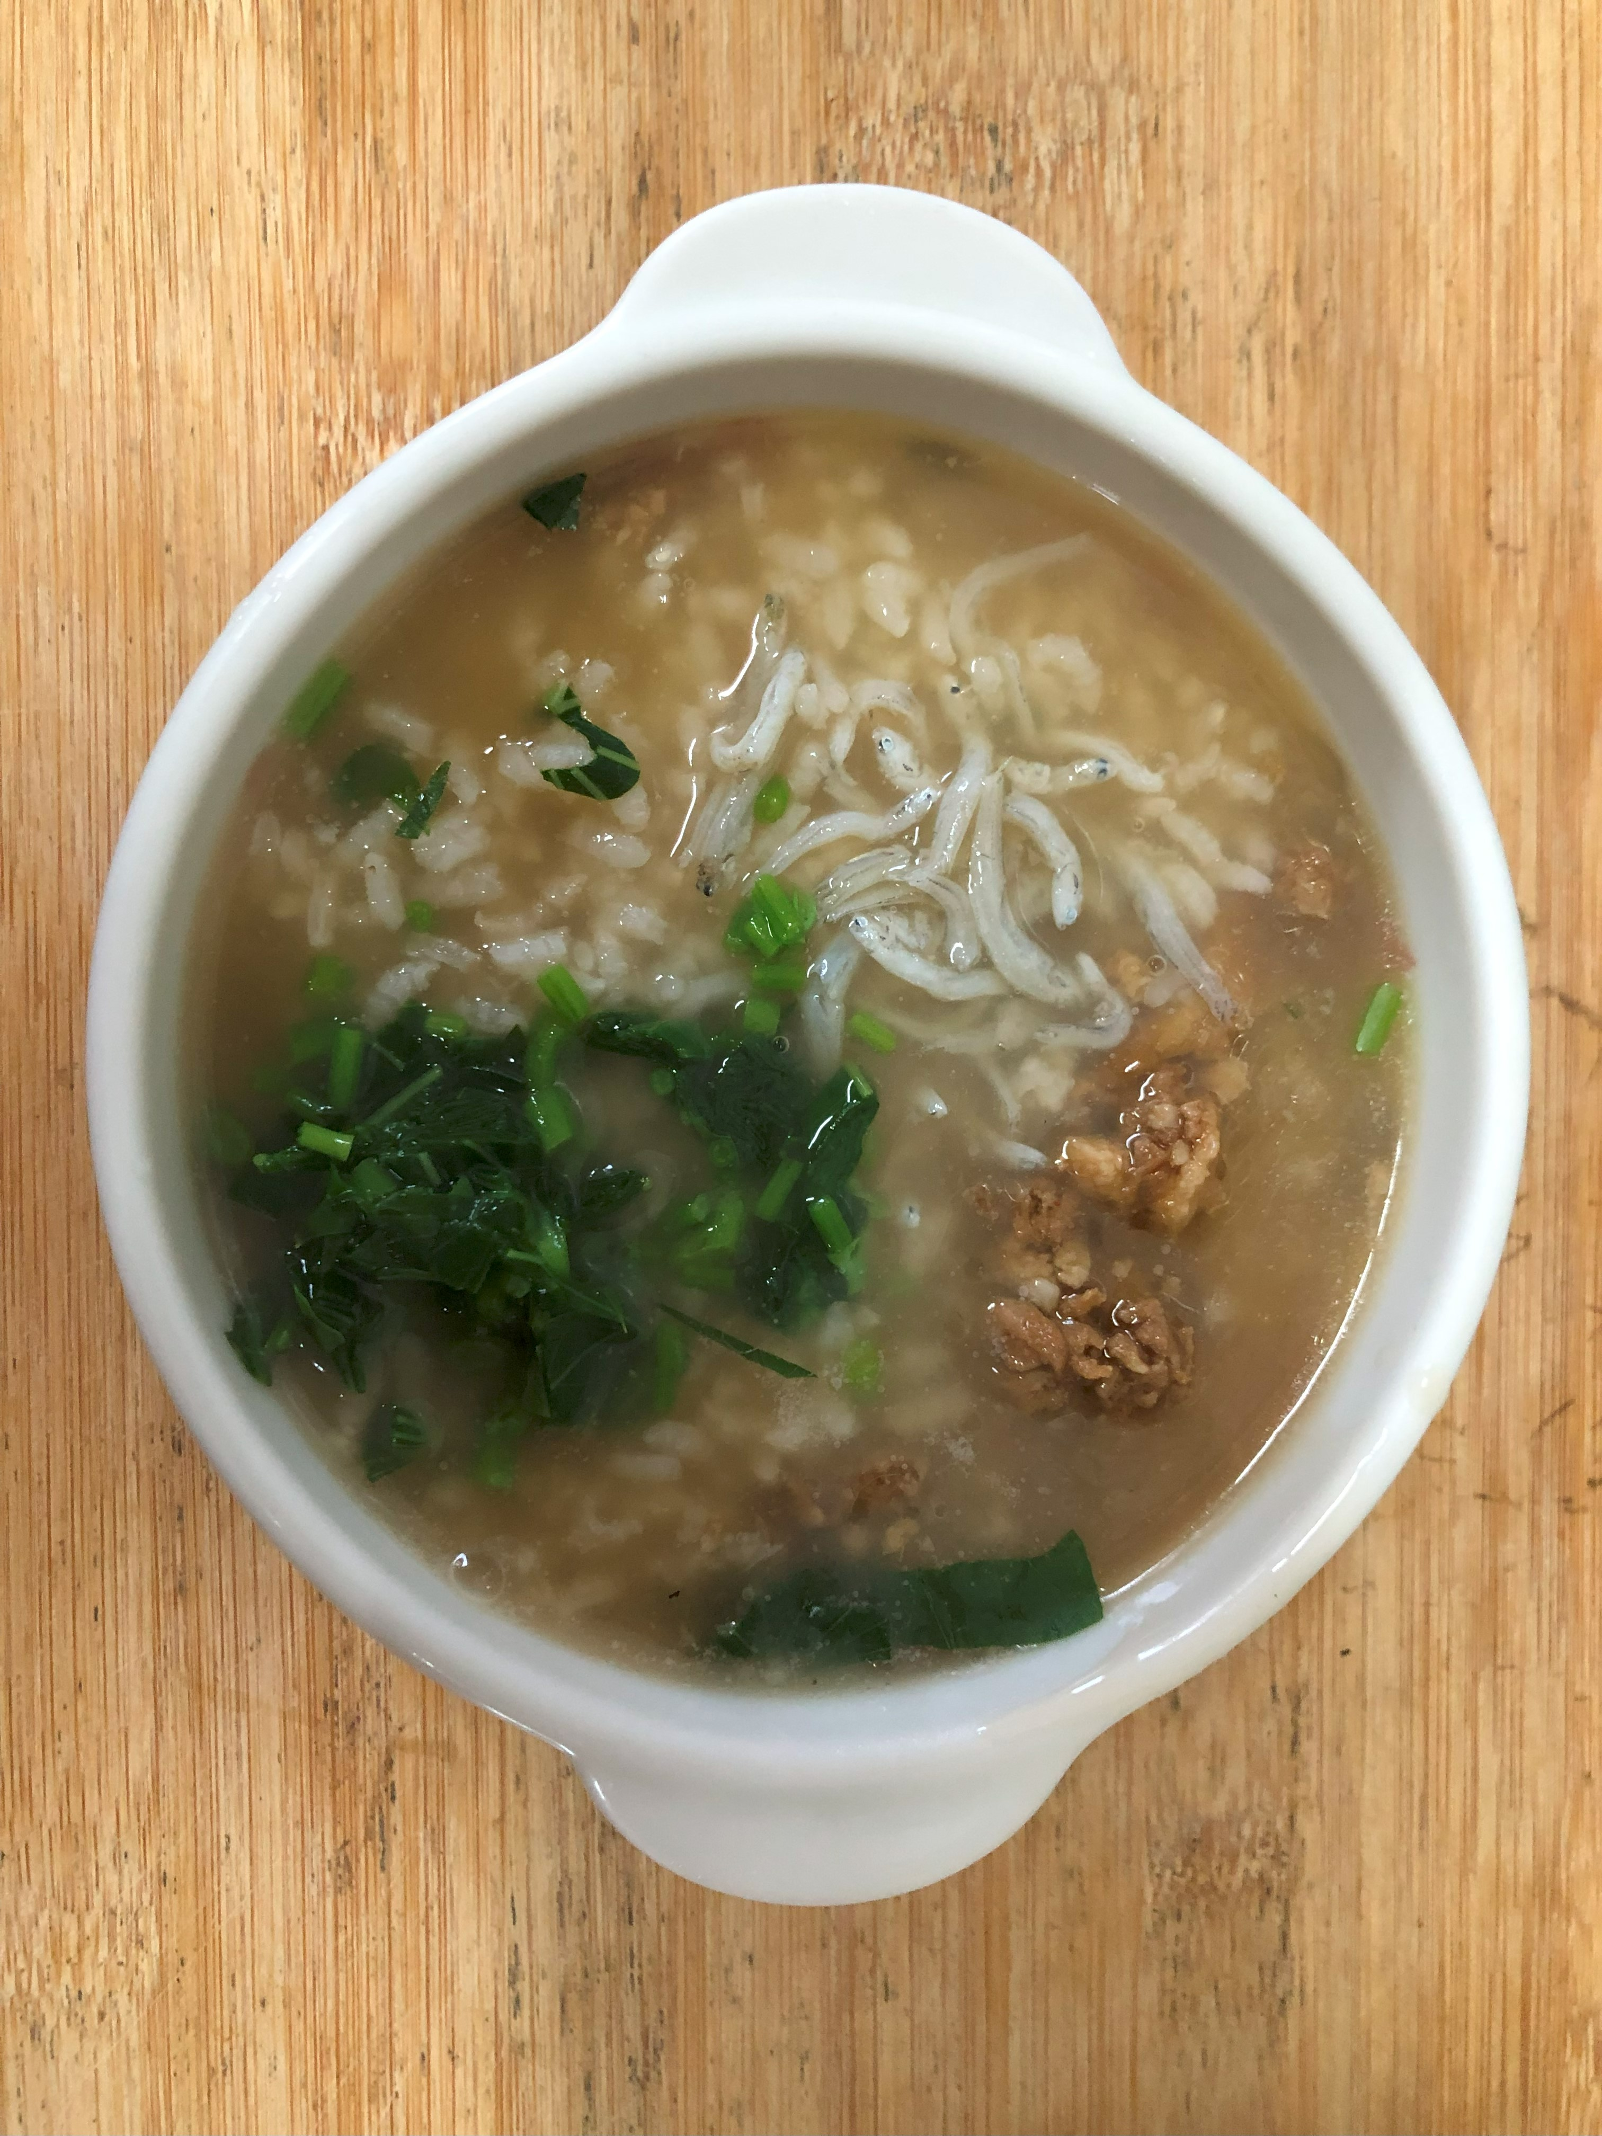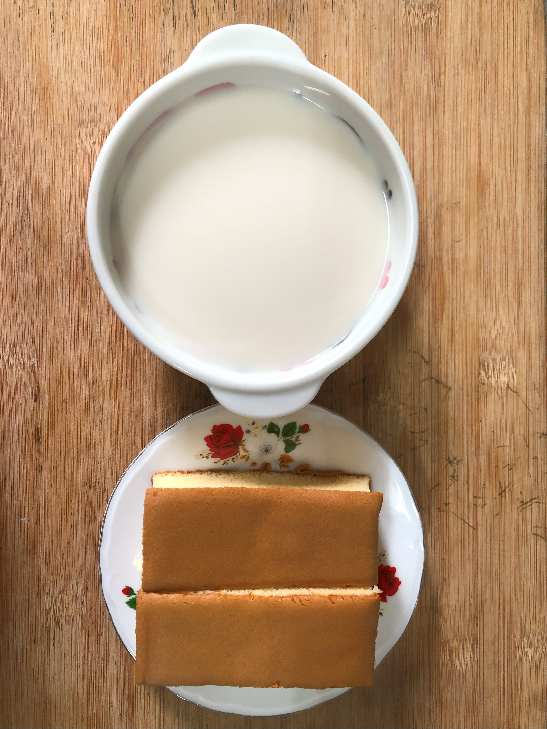
早餐(高鈣吻仔魚粥) 下午點心(蛋糕、豆奶)
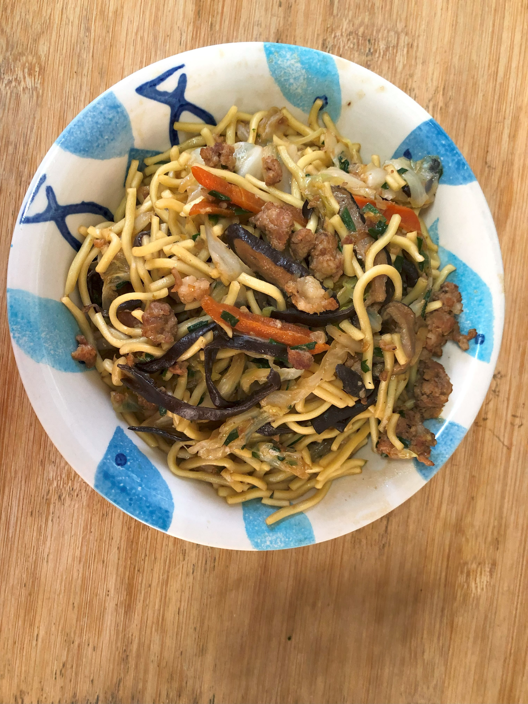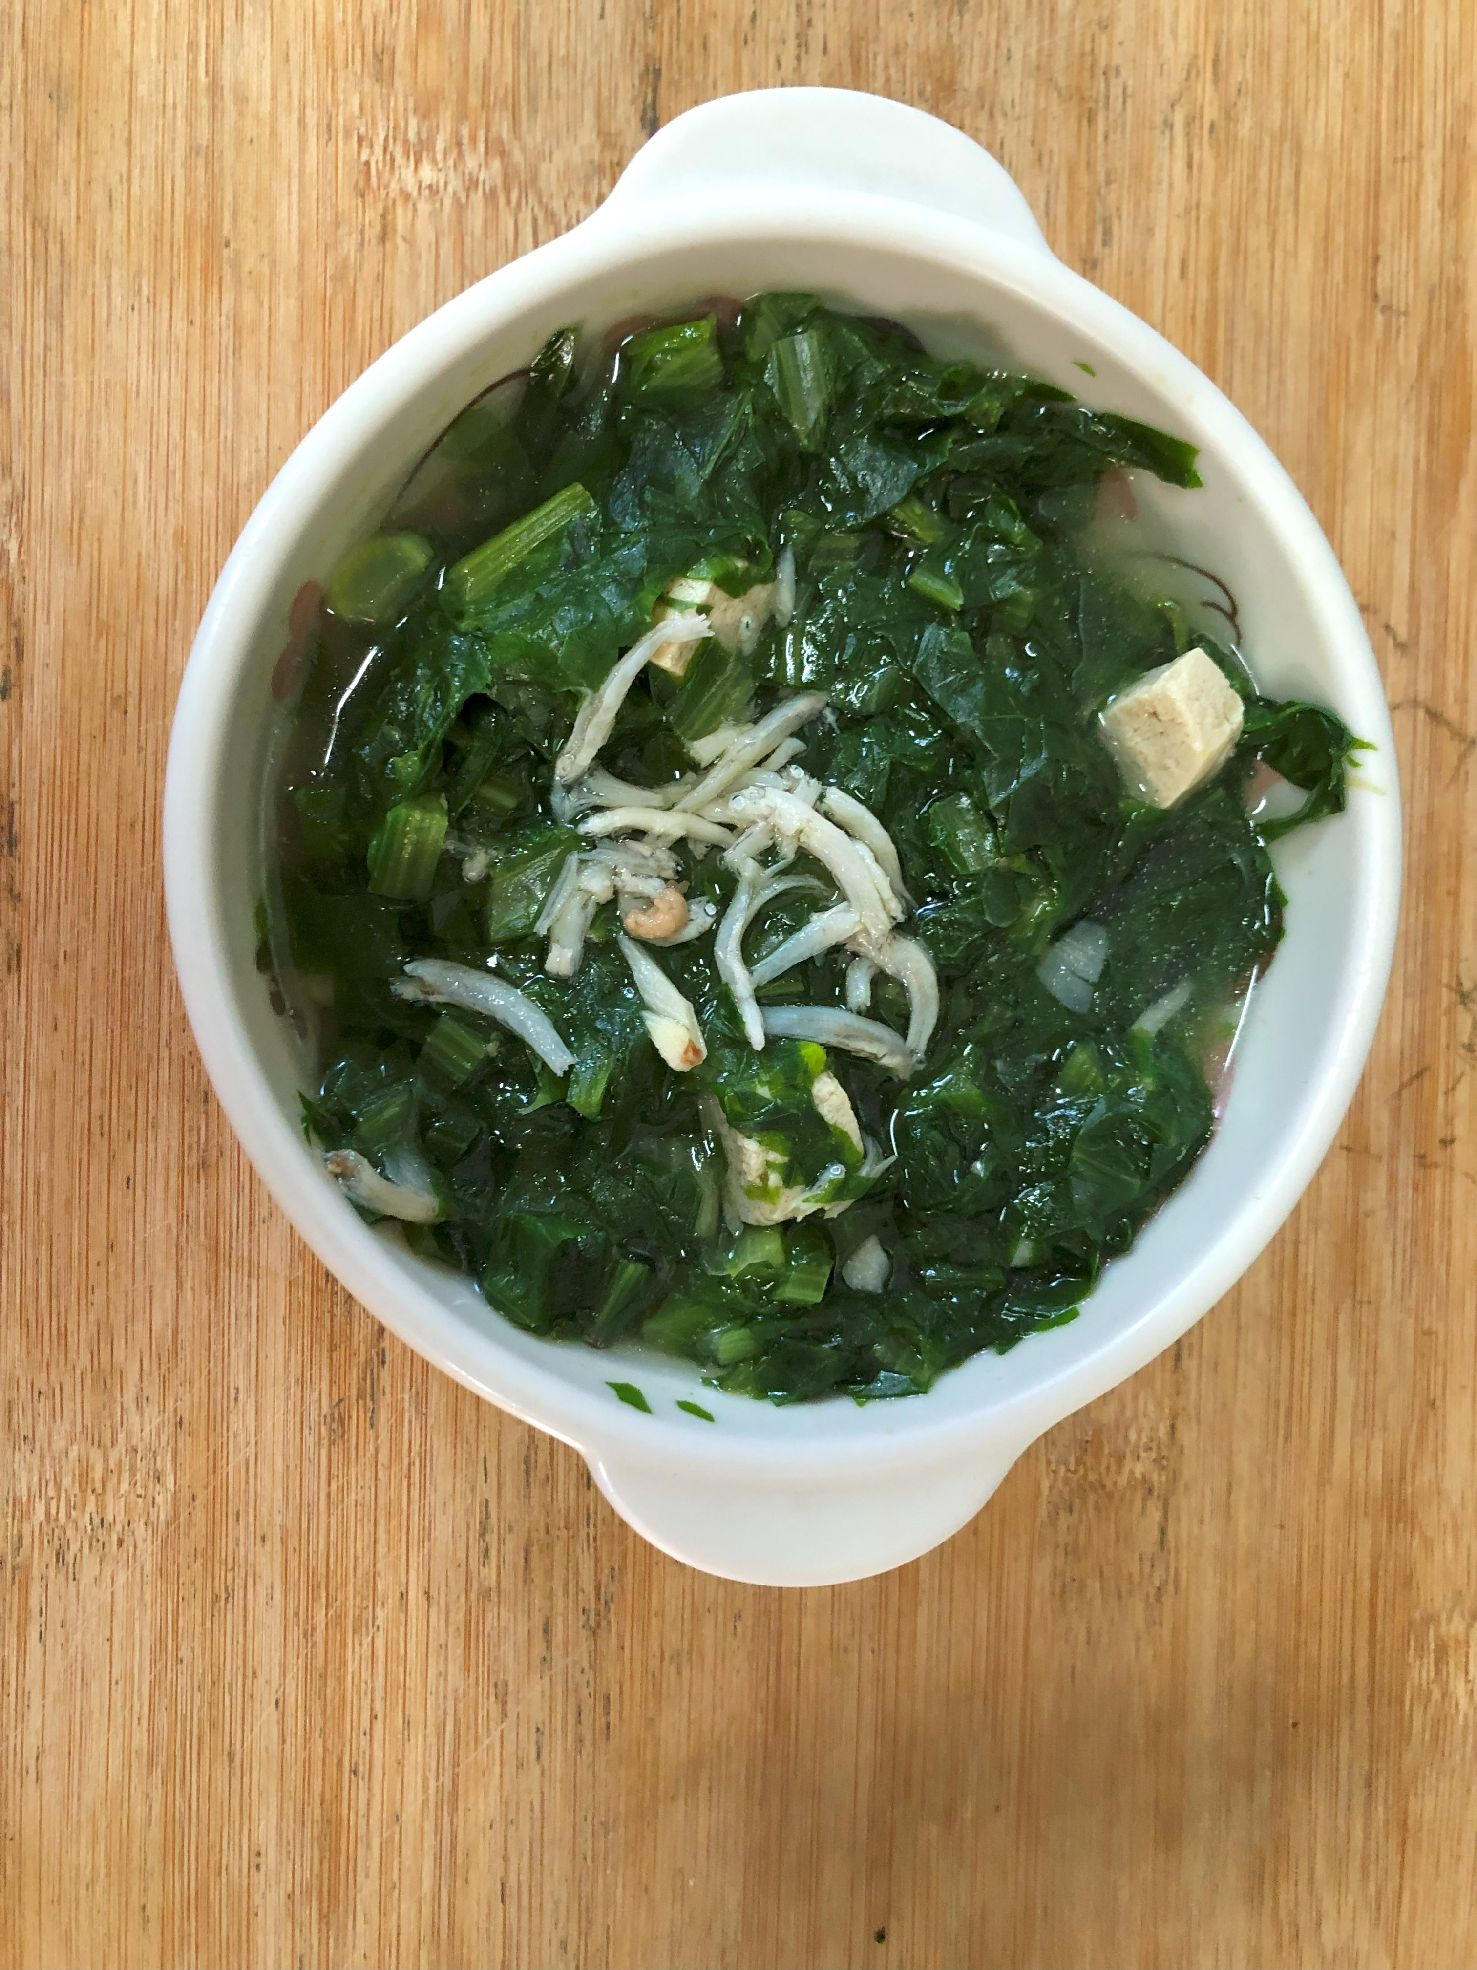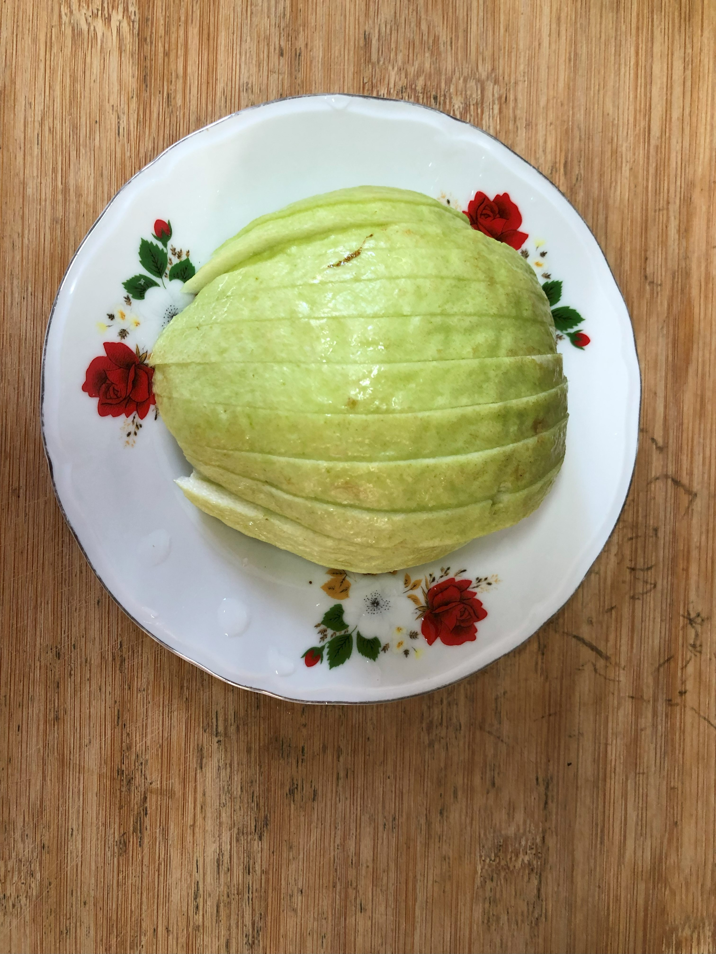
午餐(什錦香菇肉燥炒麵、吻仔蔬菜湯、水果)

